Выполнил: Билобрам Денис Андреевич P3119

**ДЗ 3. Алгоритм Франка-Фриша.**

Вариант: 198

**Найти путь (e7-e11) с наибольшей проходной способностью в графе:**

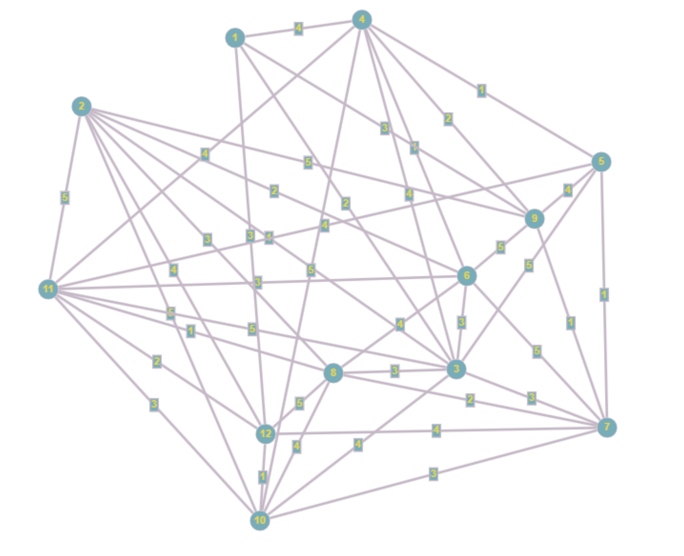

1. Гe7 = {e3, e5, e6, e8, e9, e10, e12,}, max [q7i] = 5

2. Объединим вершины ei и ej, у которых eij >= 5:

|  |  |  |  |  |
| --- | --- | --- | --- | --- |
| V/V | E1 | E6  E7  E9  E2  E11  E10  E4  E3  E5 | E8 | E12 |
| E1 | 0 | -  -  3  -  -  -  -  4  2  - | - | 3 |
| E6 E7 E9 E2 E11 E10 E4 E3 E5 | - - 3 - - - 4 2 - | 0 | 4 2 - 3 1 4 - 3 - | - 4 - 4 2 1 - - - |
| E8 | - | 4  2  -  3  1  4  -  3  - | 0 | 5 |
| E12 | 3 | -  4  -  4  2  1  -  -  - | 5 | 0 |

3. Вершины e7-e11 объединены. Пропускная способность искомого пути Q(P) = 5.

Построим граф с исходными вершинами и ребрами >= 5.

